
НЕГОСУДАРСТВЕННОЕ ОБРАЗОВАТЕЛЬНОЕ ЧАСТНОЕ УЧРЕЖДЕНИЕ ВЫСШЕГО ОБРАЗОВАНИЯ «МОСКОВСКИЙ ФИНАНСОВО-ПРОМЫШЛЕННЫЙ УНИВЕРСИТЕТ “СИНЕРГИЯ”»

Факультет/Институт |  | Информационные технологии
 |  | (наименование факультета/ Института)
Направление/специальность |  | Информационные системы и программирование
подготовки: |  | (код и наименование направления /специальности подготовки)
Форма обучения: |  | Очная
 |  | (очная, очно-заочная, заочная)
Лабораторная работа №4

на тему |  | Работа с системами контроля версий Git
по дисциплине |  |  |  | Инструментальные средства разработки программного обеспечения
 |  |  |  | (наименование дисциплины)

Обучающийся |  | Глухарев А.Ю.
 |  | (ФИО)
Группа |  | VДКИП-111прог

Преподаватель |  | Сибирев И.В.
 |  | (ФИО)

Москва 2026 г.
Лабораторная работа №4: «Работа с системами контроля версий Git»

Цель работы:
      - Изучение графического интерфейса клиента GitExtensions.
- Освоение практических навыков работы с системой контроля версий Git средствами командной строки.

Ход выполнения лабораторного практикума

Установка Git:
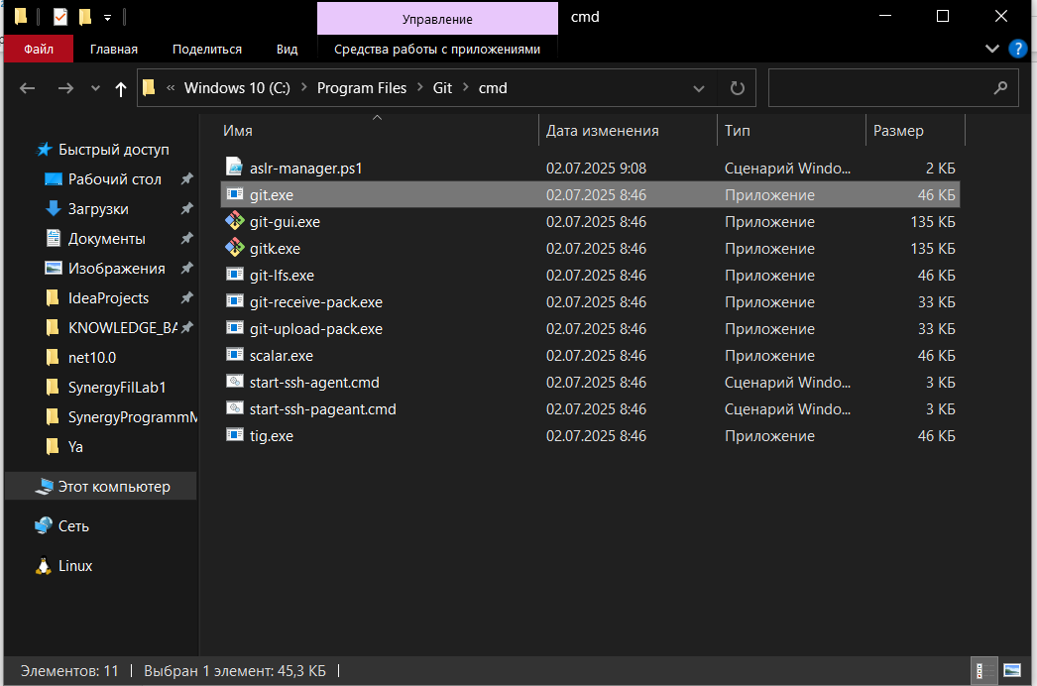

Установка GitExtension-Portable:
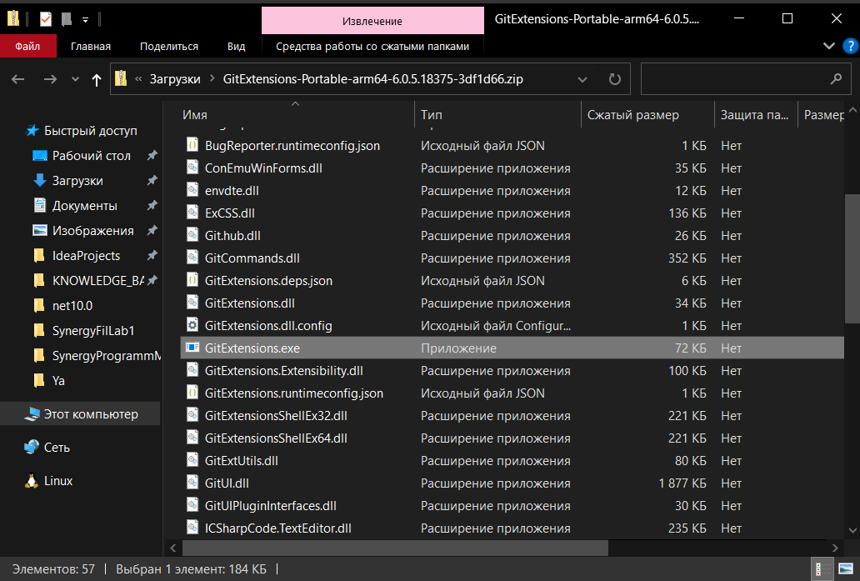

Распаковка и запуск GitExtensions.exe:
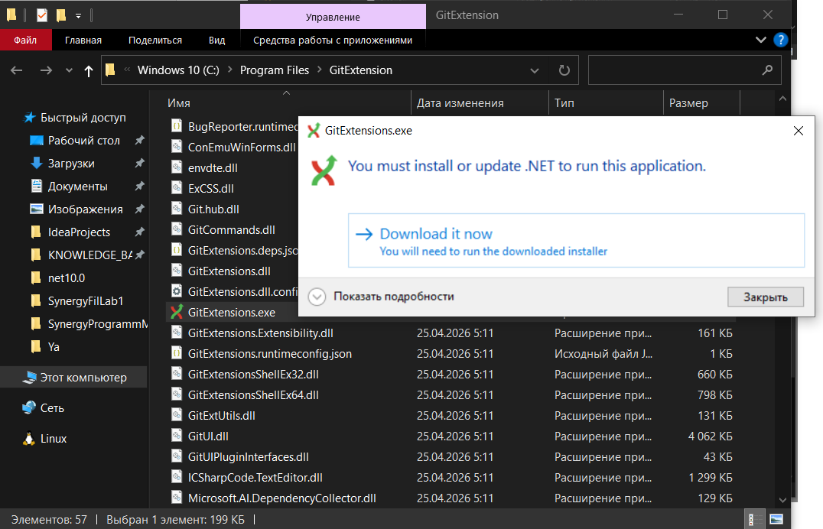

Установка .NET Windows Desktop:
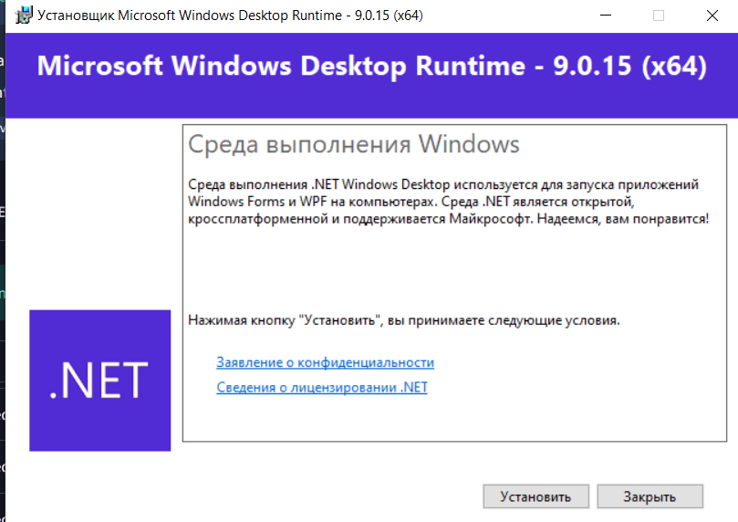

Продолжаем настройку GitExtension:
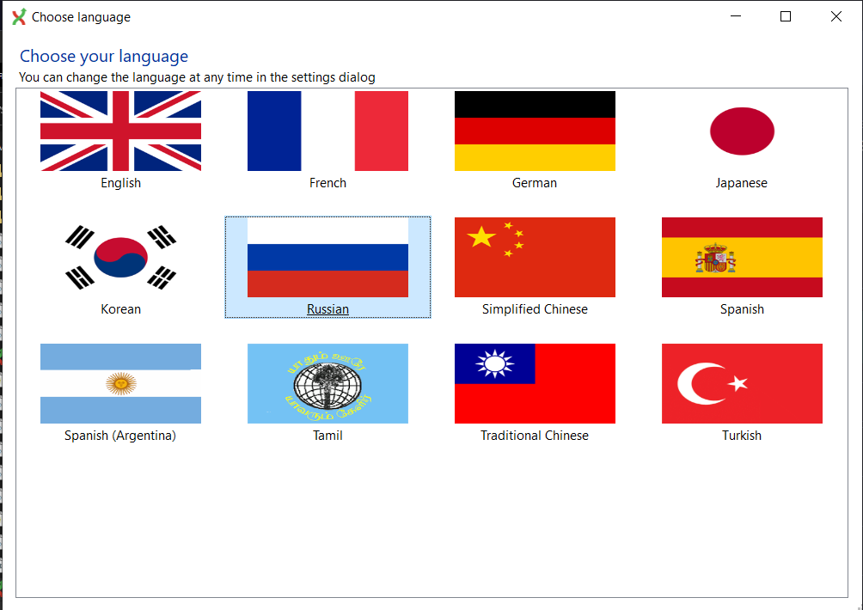
После настройки попадаем в такое меню:
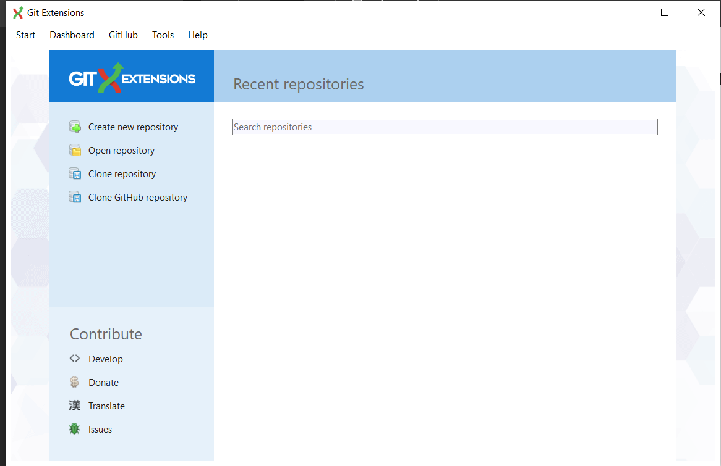

Создание учебного репозитория:
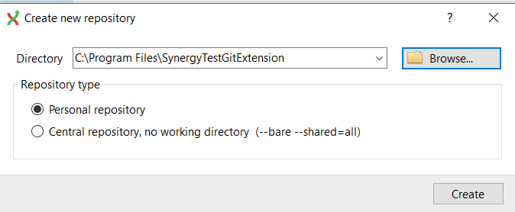

Успешно создали репозиторий:
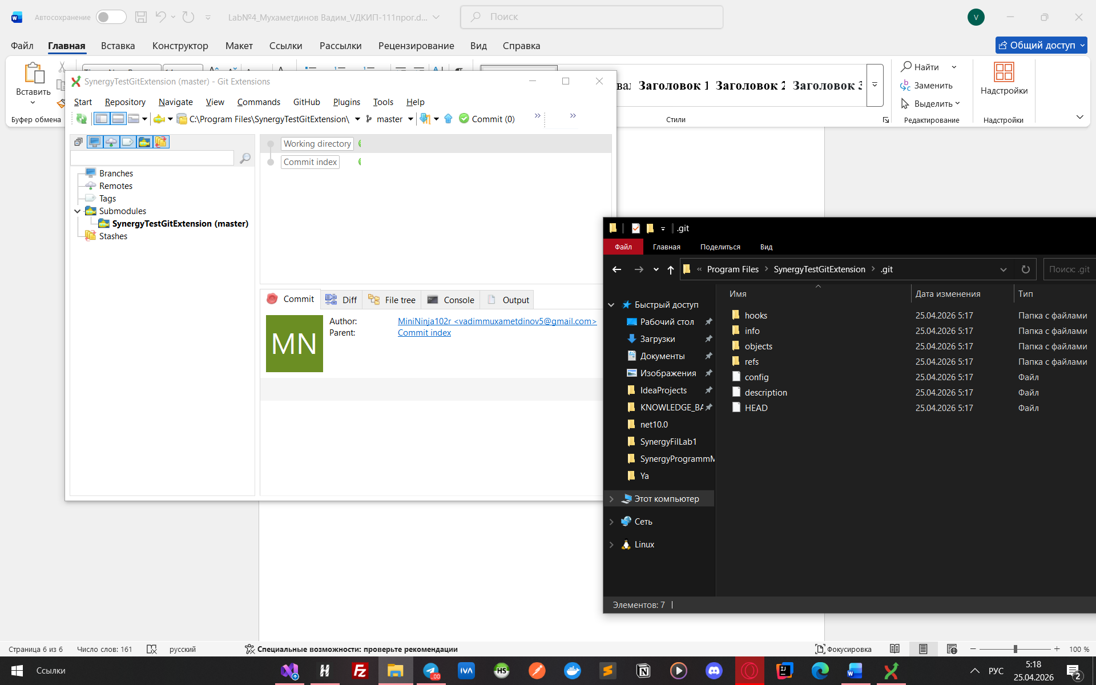

Делаем первый коммит, добавляем текстовый файл для примера:
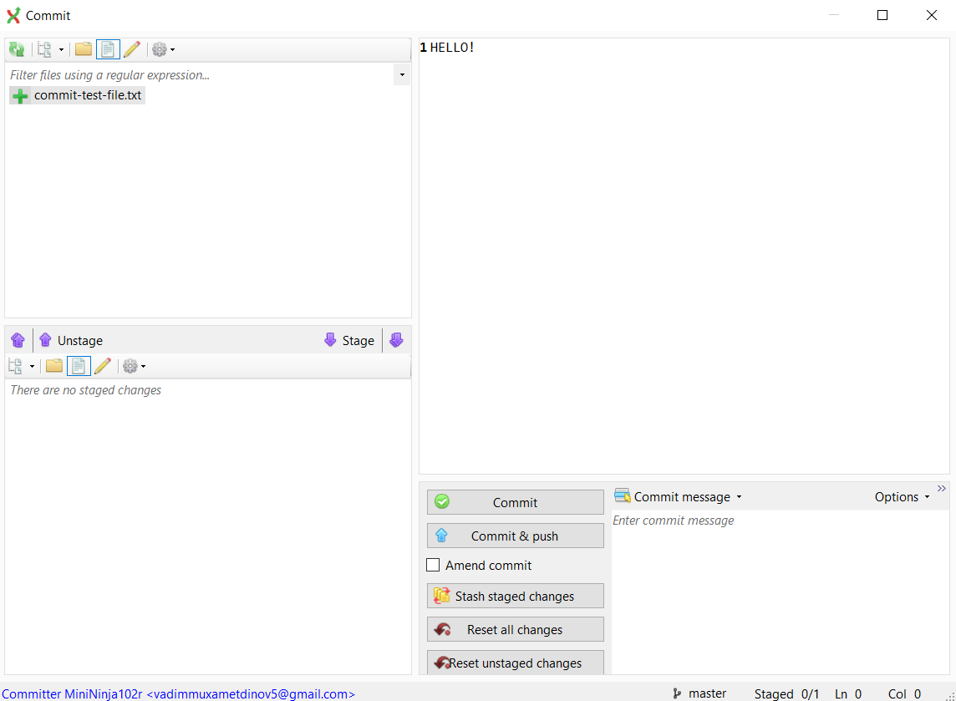
Создание коммита:
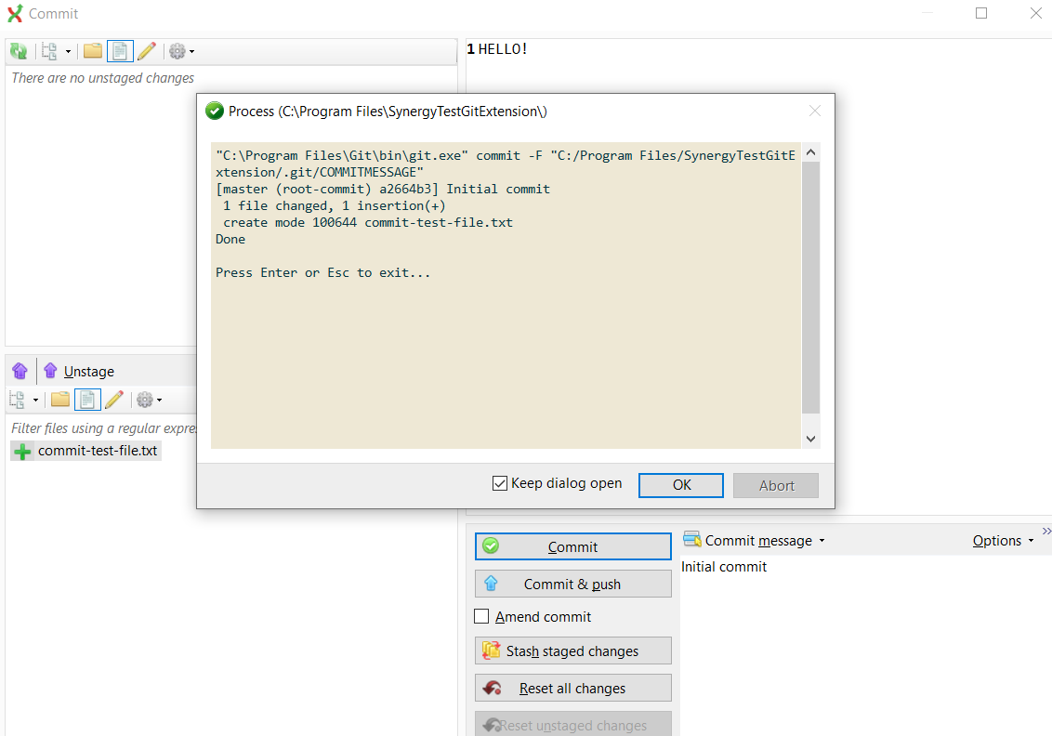

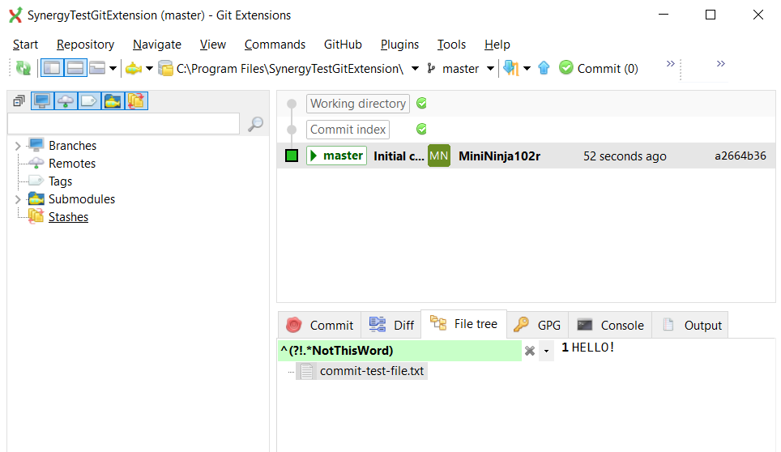

Клонирование репозитория:
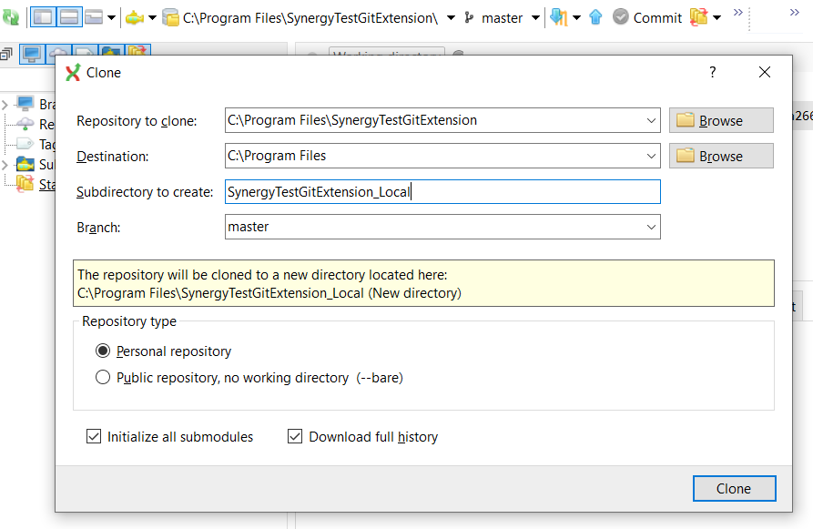

Создание в новом репозитории ветки:
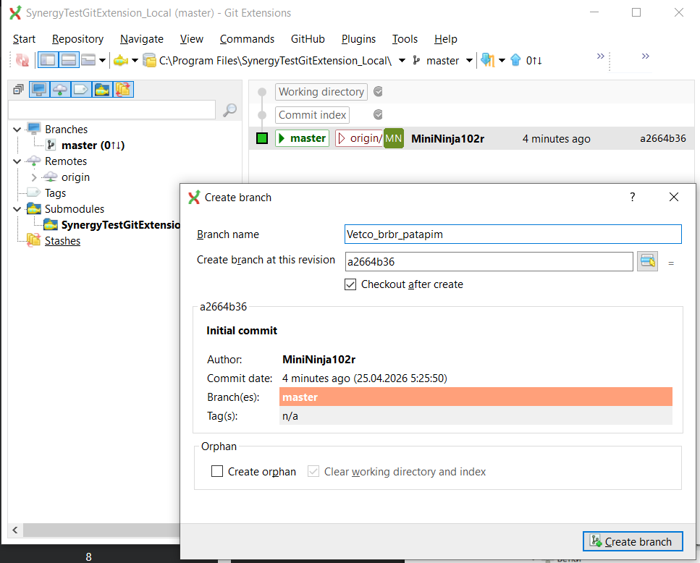
Объединение веток:
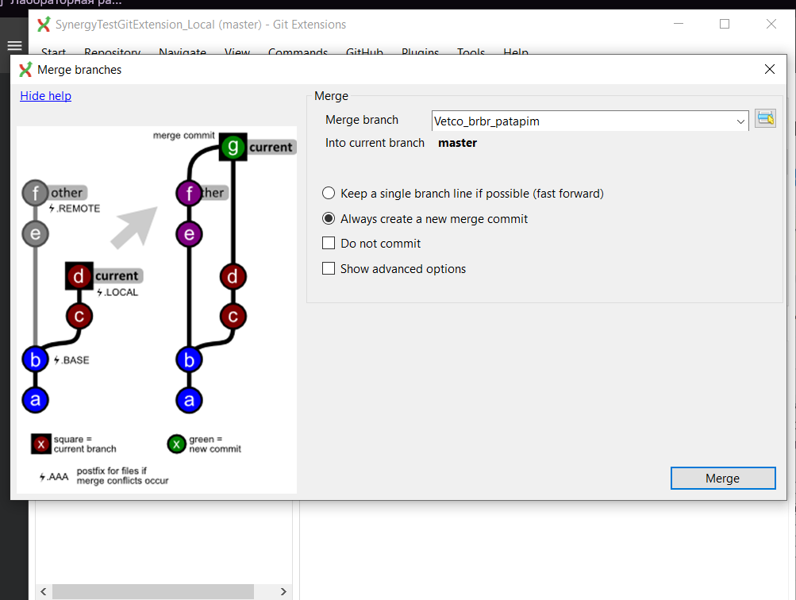

Получаем репозиторий из GitHub:
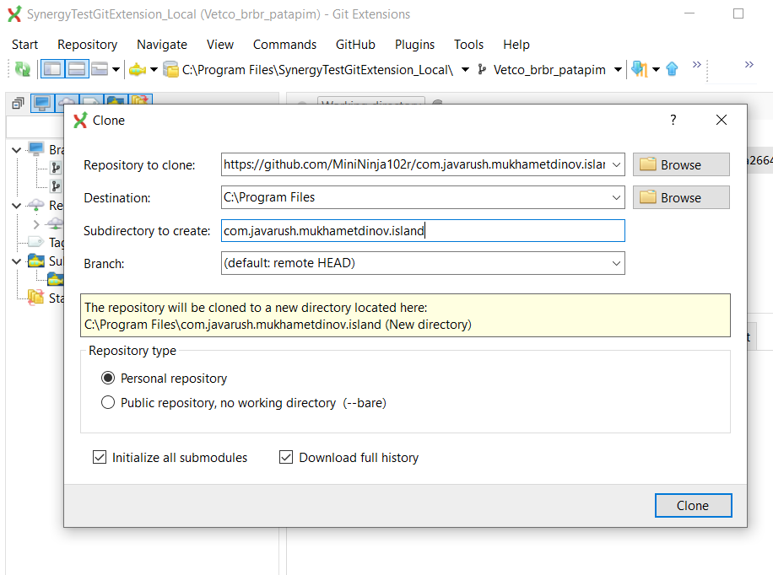
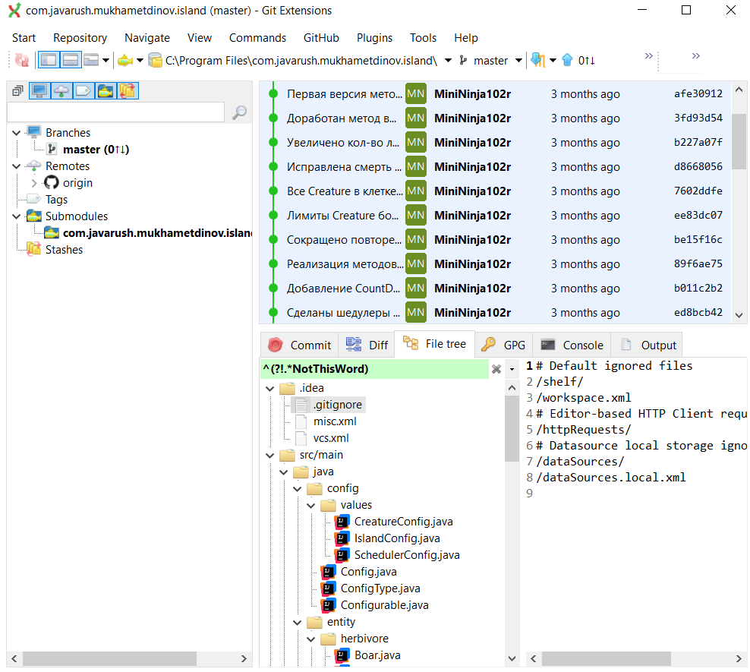

Вывод: на этой лабораторной работе мы познакомились с графическим пользовательским интерфейсом GitExtension. Попробовали свои силы в практических задачах по работе с системой контроля версий git в консольном режиме.

